推广和引导需求

|  |  |  |  |
| --- | --- | --- | --- |
| **更新时间** | **版本号** | **更新内容** | **修订者** |
| 2017-11-27 | 1.0 | 创建文档 | 胡晓磊 |

目录

1. 设计目的

1.1 设计目的

1.2 系统概述

2. 推广消息

2.1 推广目标

2.2 推广和引导的方式方法

# 设计目的

## 设计目的

* 通过奖励等方式激励用户推广游戏，降低用户成本。
* 提高用户活跃和留存。
* 提高游戏付费。

## 系统概述

* 通过在社交平台上发邀请链接的形式，邀请用户进入游戏或加入房间。
* 通过任务奖励让玩家了解付费内容。
* 文案诙谐幽默吸引用户。
* 通过游戏内部的身价/广场/海盗/成就/守卫/约会来提高活跃和留存

# 推广消息

## 推广目标

微信和QQ的用户，我们暂时只能有这两种推广。我们游戏的目标人群是使用微信和QQ的用户。

初期我们只有微信的分享，采用分享好友和分享朋友圈的方法。

## 推广和引导的方式方法

1. 玩家是否愿意发链接邀请玩家，我们假设玩家是不愿意发链接，暂定解决方式

* 通过游戏内直接性奖励，首次分享给玩家一个拥有吸引力的东西，现在定为钻石。
* 不管是人生大冒险 还是你画我猜，只要是玩家没有在游戏内分享过内容，结算界面就会这样显示，和正常的界面按钮不一样。
* 第一次分享完成后发送邮件给予奖励，结算界面恢复正常

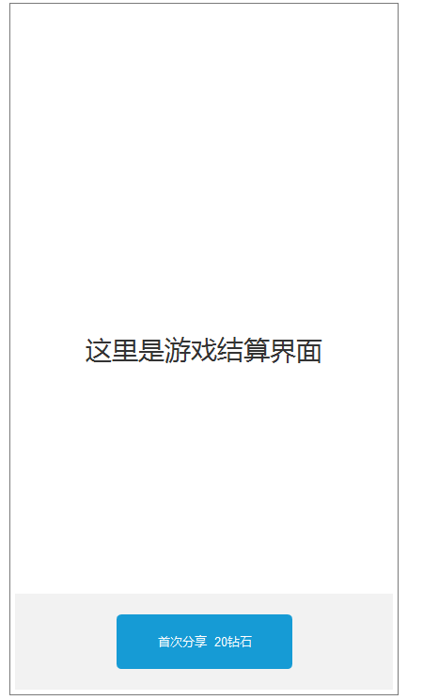

1. 当玩家玩过3局里画我猜的时候，引导玩家点击邮件，获取有时限的画布，限制次数，为玩家展示，引导玩家购买。
2. 3.当玩家玩过5局你画我猜后，弹出一个时限购买，持续24H，卖打折的画布（这个一定要漂亮）玩家关闭界面后成为一个礼包的形式 开始倒计时，倒计时结束后消失。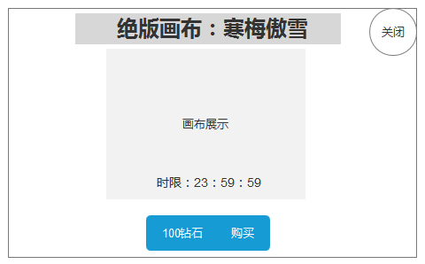

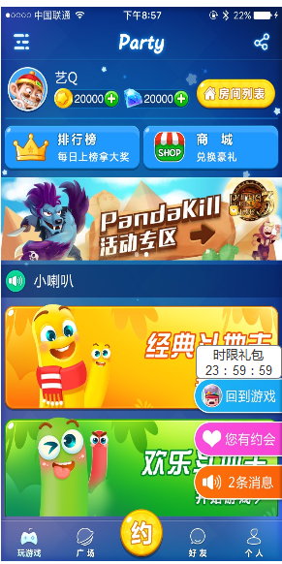

1. 玩家人生大冒险结算达成一定内容，就会出现特殊的分享界面，分享到朋友圈

* 完成某个成就
* 达到一定的分数，设置分数阶段
* 与玩家的达成关系



1. 当玩家进行4次人生大冒险后，弹出提示框“购买月卡可以提高初始生命值”，点击前往购买。拥有关闭按钮

月卡通过任务系统给予玩家道具等，分为3档依次叠加

* 1. 金币；
  2. 水晶；
  3. 体力加成；
  4. 经验加成；
  5. 防止被T；
  6. 头像框体（自动替换，没有后消失）；
  7. 聊天时前面显示VIP标志；
  8. 提高人生大冒险初始生命值（不显示）；

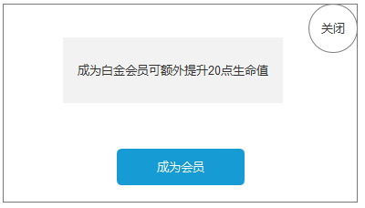

1. 当玩家达到4级后第一次人生大冒险结算时，给予玩家一个礼包，点击分享给予，不分享无法获得，金币水晶。

首次分享送金币水晶

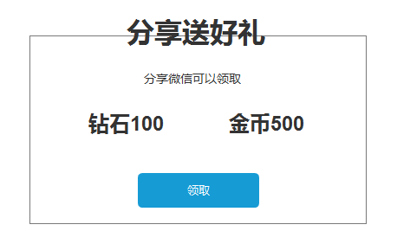

7. 点击你画我猜你面的召唤宠物，没有宠物的话弹出跳转月卡弹窗。

